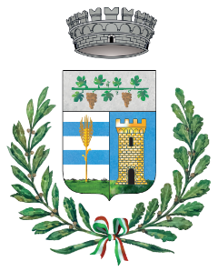 | COMUNE DI COLLI VERDI  Provincia di Pavia  Località Pometo - Piazza Municipio - Frazione Ruino, n. 1 - CAP 27061  C.F./P.I. 02738210182  tel. 0385955898 – fax 0385955897  comune.colliverdi@legalpec.it  info@comune.colliverdi.pv.it

Carissimi cittadini,
grazie al contributo di Fondazione Banca del Monte di Lombardia, i Comuni di: Colli Verdi, Golferenzo, Montecalvo Versiggia e Romagnese hanno dato vita all’evento “BORGHI AL CINEMA: MONDI DI PELLICOLA E DI CARTA- RASSEGNA CINEMATOGRAFICA E LETTERARIA”; si tratta di un progetto che vuole far rivivere i nostri magnifici borghi attraverso la cultura.
Per rendere questa rassegna più ricca, coinvolgente e su misura per voi, vogliamo ascoltare il vostro parere.
Vi chiediamo di prendere visione di questa breve presentazione, suddivisa per target di destinatari (giovani e adulti), in cui sono riportati una serie di titoli di film collegati ad opere letterarie ed accompagnati da una breve descrizione della trama.
Al termine della presentazione potrete accedere al questionario e selezionare i film che durante la rassegna cinematografica che si terrà nell’anno 2025 vorreste vedere proiettati nel vostro borgo.
Il questionario resterà attivo fino al 15 dicembre 2024.
Buona visione!!
Link alla presentazione con trame e questionario:
https://www.canva.com/design/DAGVyMNzo8Y/3q7bUa99X0X_2xQjGigvaA/view?utm_content=DAGVyMNzo8Y&utm_campaign=designshare&utm_medium=link&utm_source=editor

